LAPORAN PRAKTIKUM

ALGORITMA PEMROGRAMAN



DI SUSUN OLEH :

Muhammad Faiz Akbar ( 2100018361)

SELASA 13.30 – Kelas G

PROGRAM STUDI INFORMATIKA

FAKULTAS TEKNOLOGI INDUSTRI

UNIVERSITAS AHMAD DAHLAN

MARET 2022

POST TEST 4

1. Membuat flowchart untuk mencetak bilangan yang habis dibagi 5 dan 7 antara 1 sampai dengan 100 secara iteratif kemudian dirubah ke rekursif

* Secara iteratif

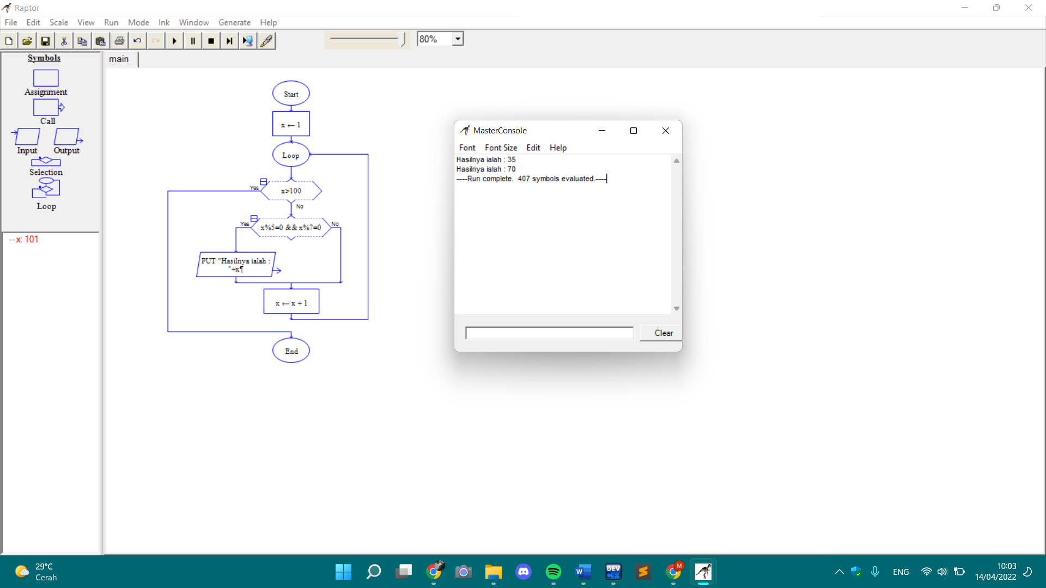

* Secara rekursif

Program utama

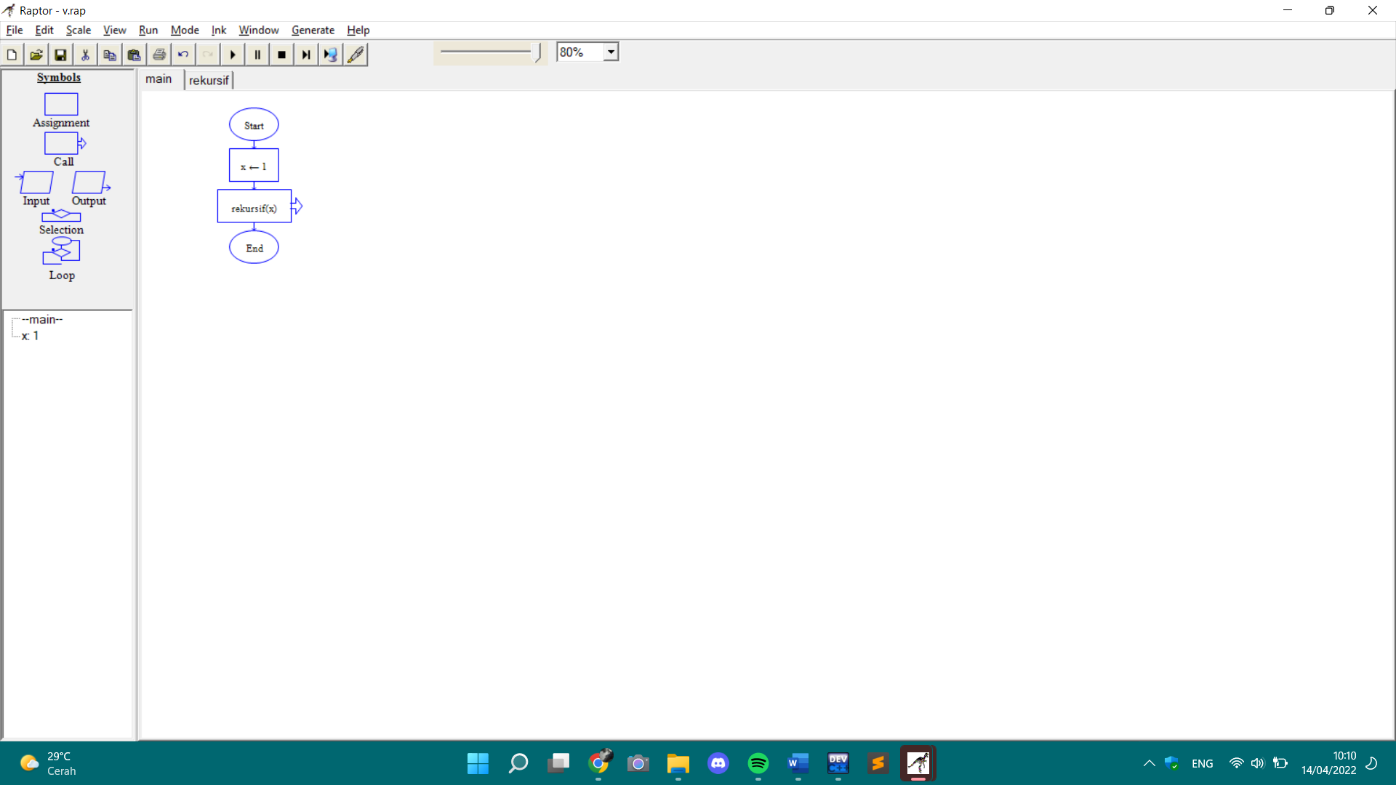

* Sub program

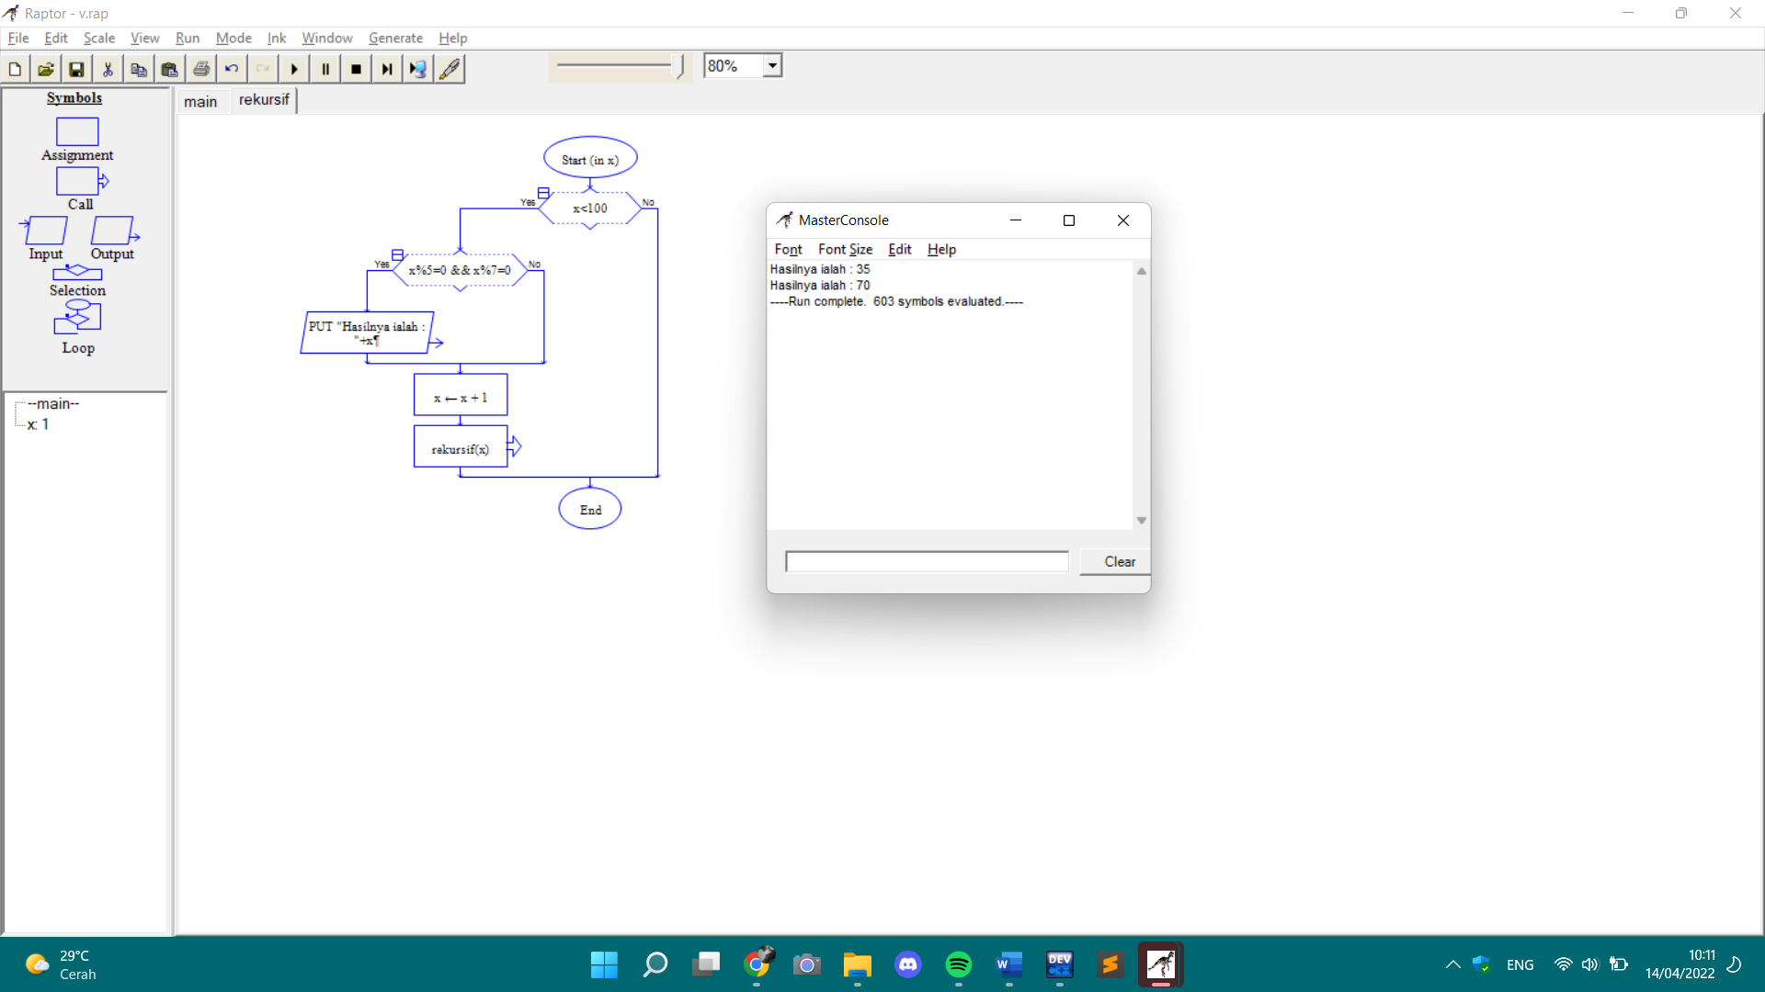

1. Menggunakan subprogam dalam flowchart untuk mencetak bilangan yang habis dibagi 5 dan 7 antara 1 sampai dengan 100 secara iteratif kemudian dirubah ke rekursif

* Secara iteratif

Program utama

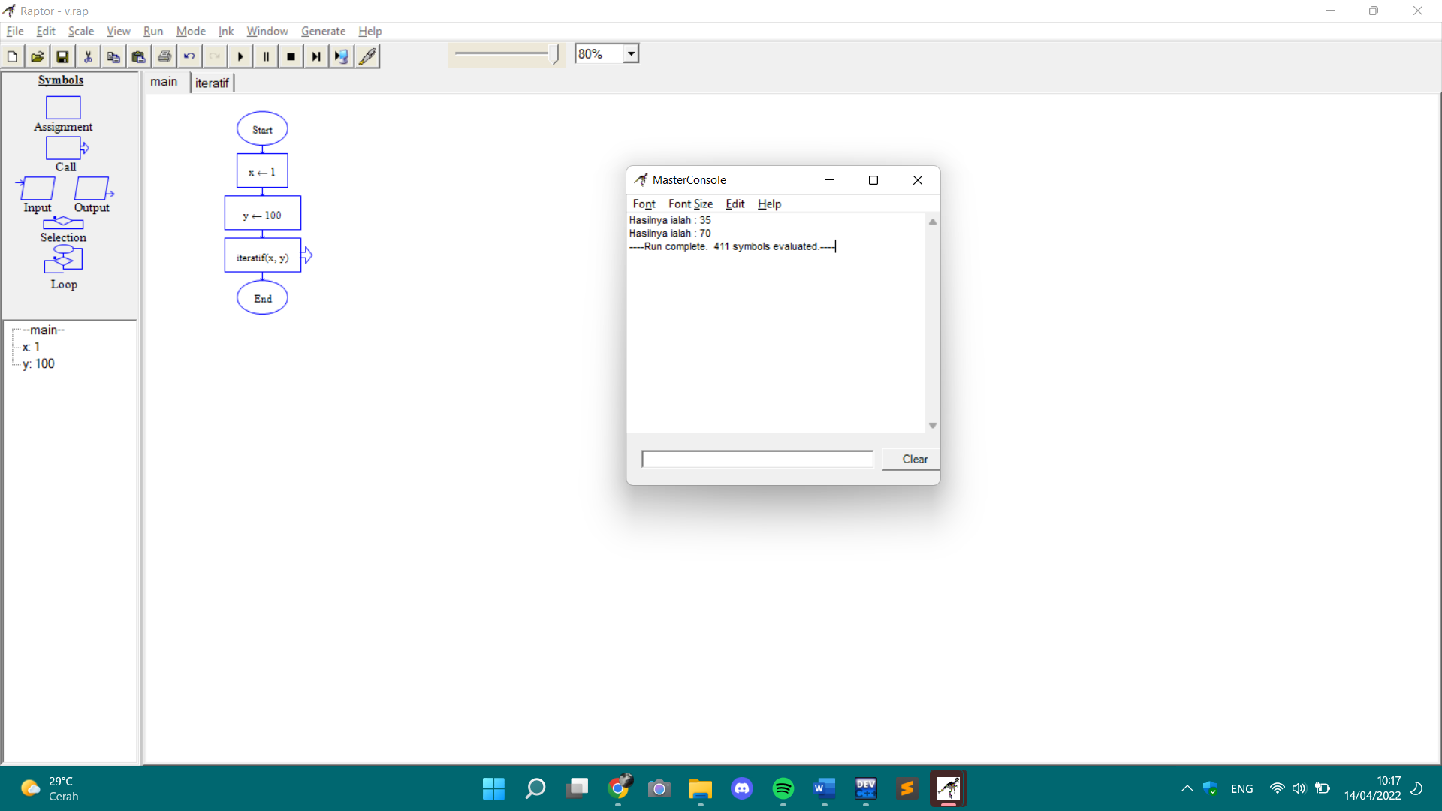

* Subprogram

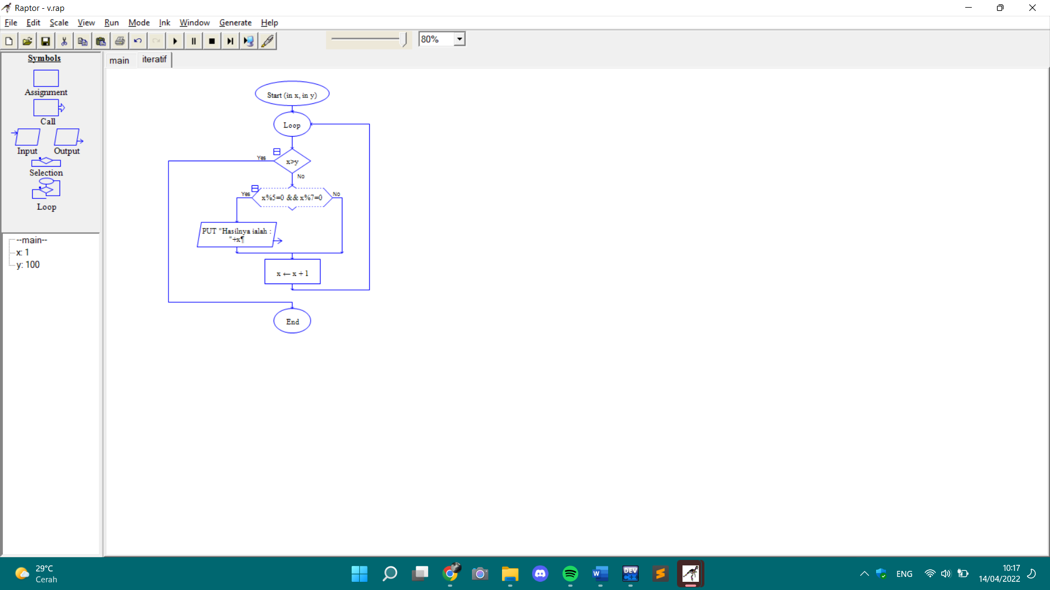

* Secara Rekursif

Program Utama

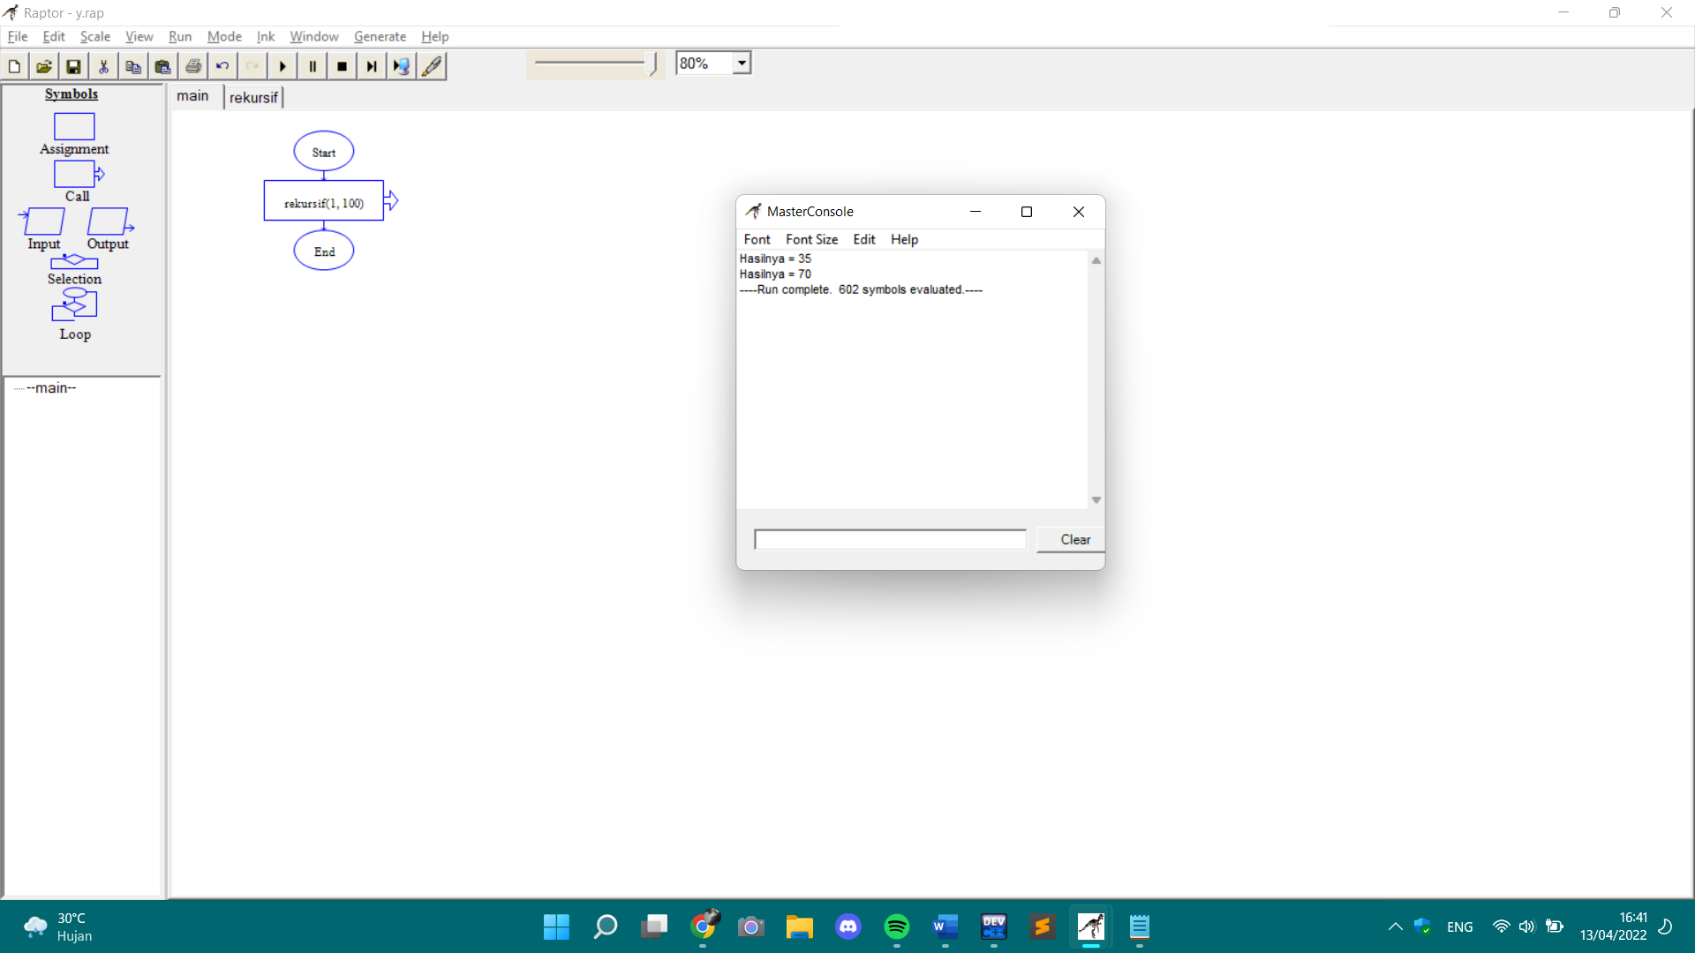

* Subprogram



1. Mengkonversikan hasil dari flowchart nomor 1 dan 2 menjadi progam C++

* Program iteratif dari nomor 1

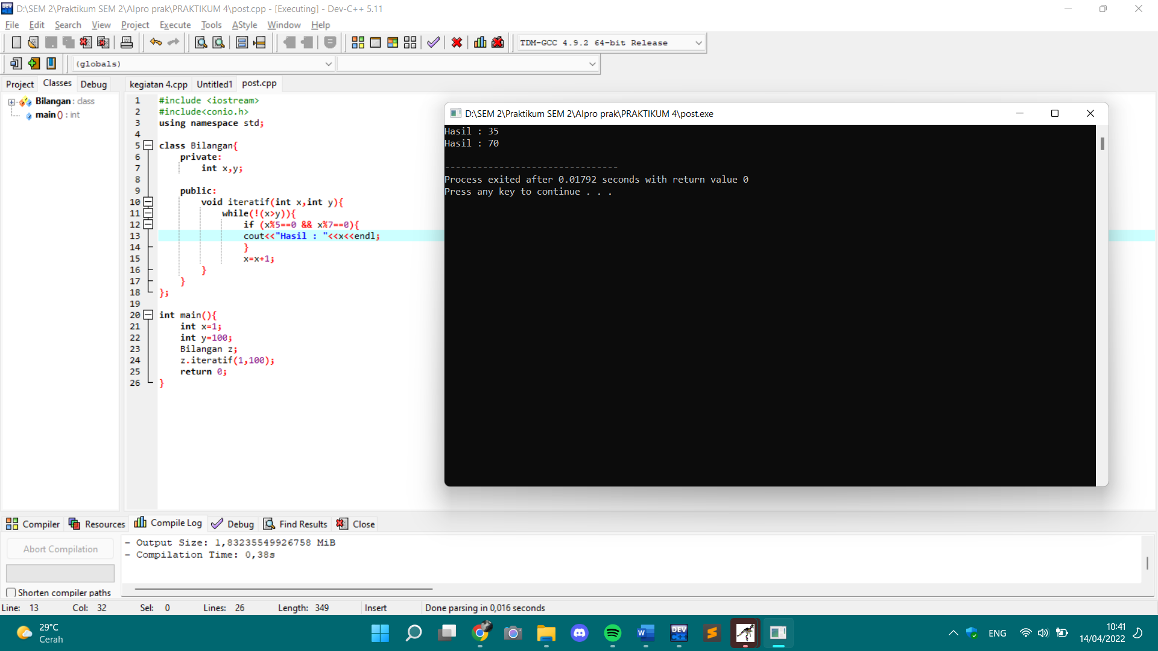

* Rekursif dari nomor 1

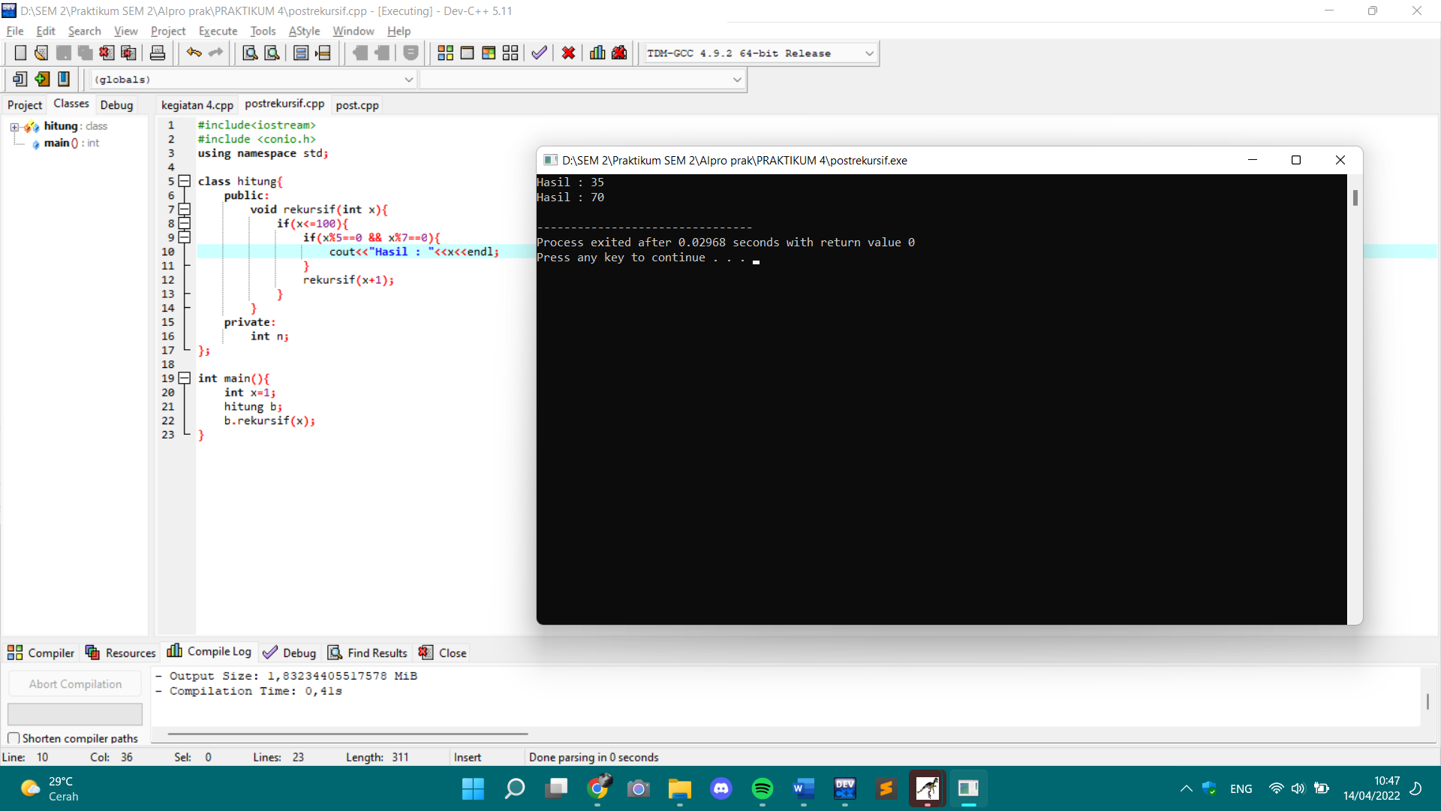

Hasil pengkonversian nomor 2 menjadi C++

* Iteratif

Program Utama

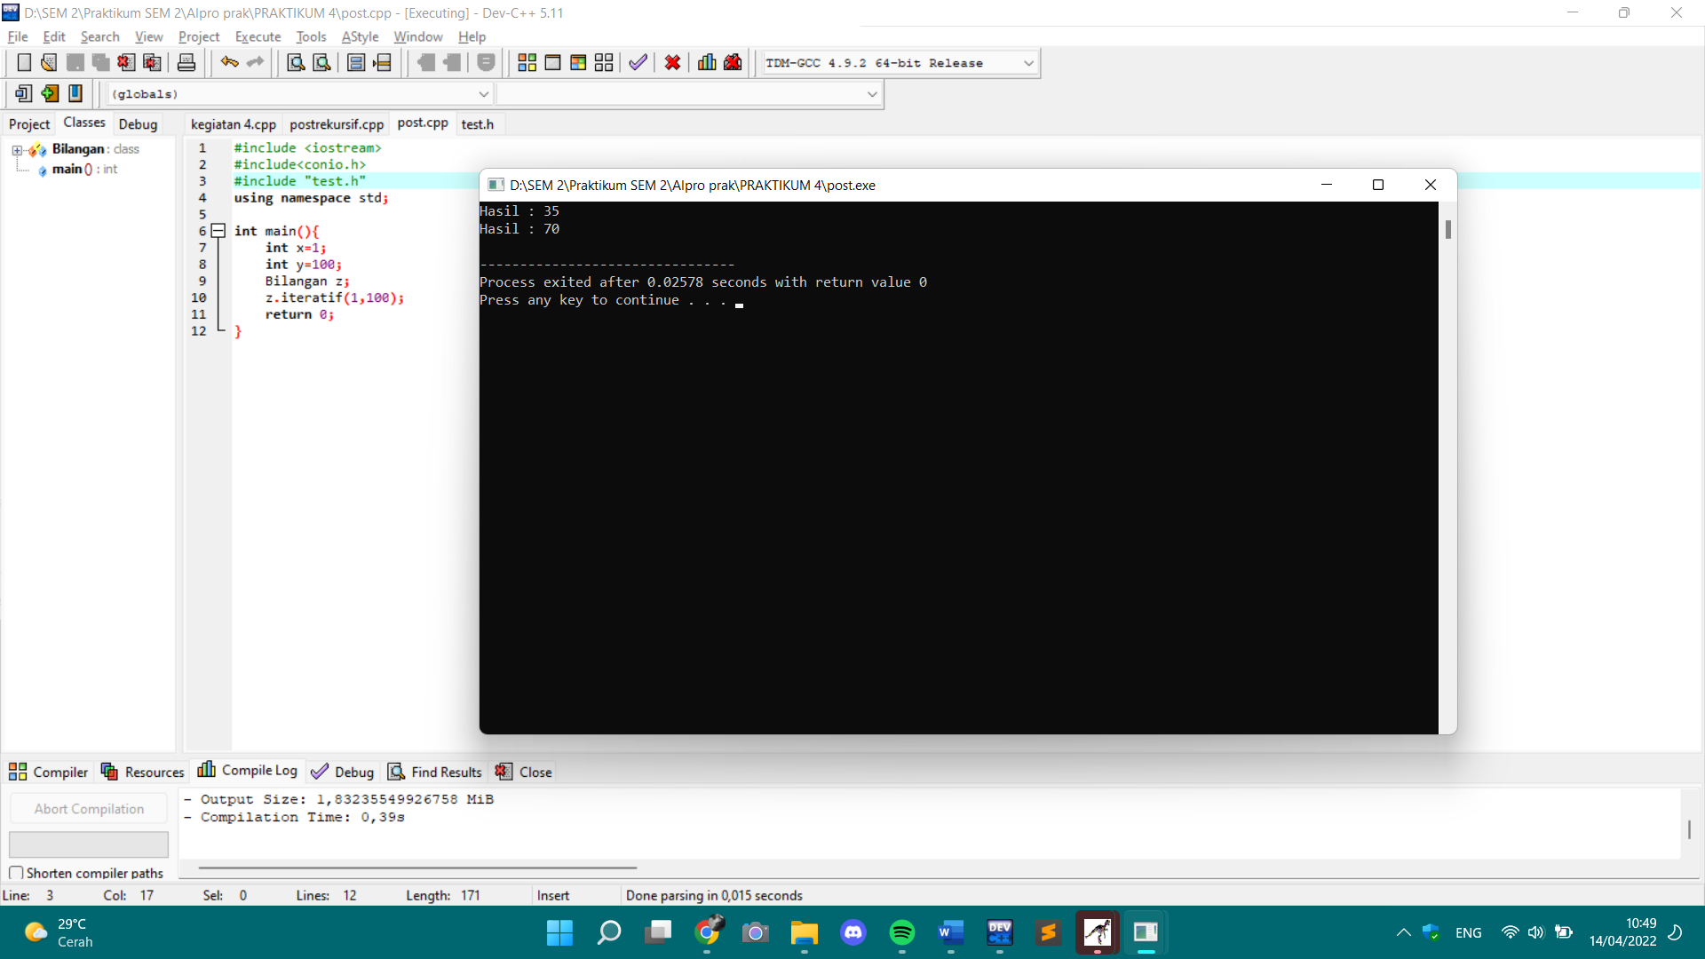

Subprogram

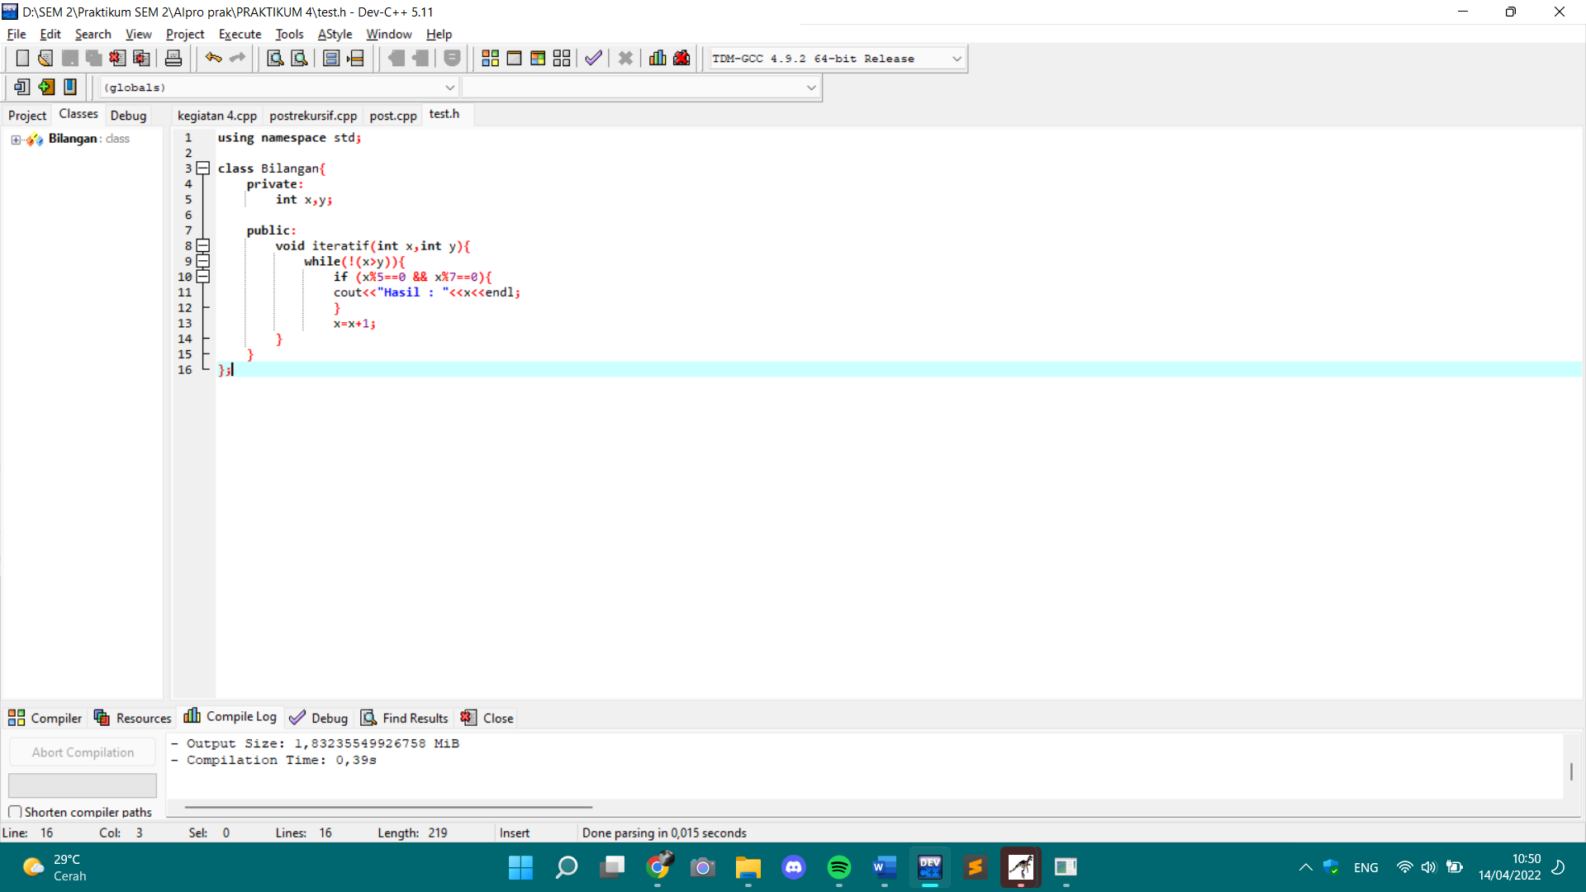

* Rekursif

Program utama

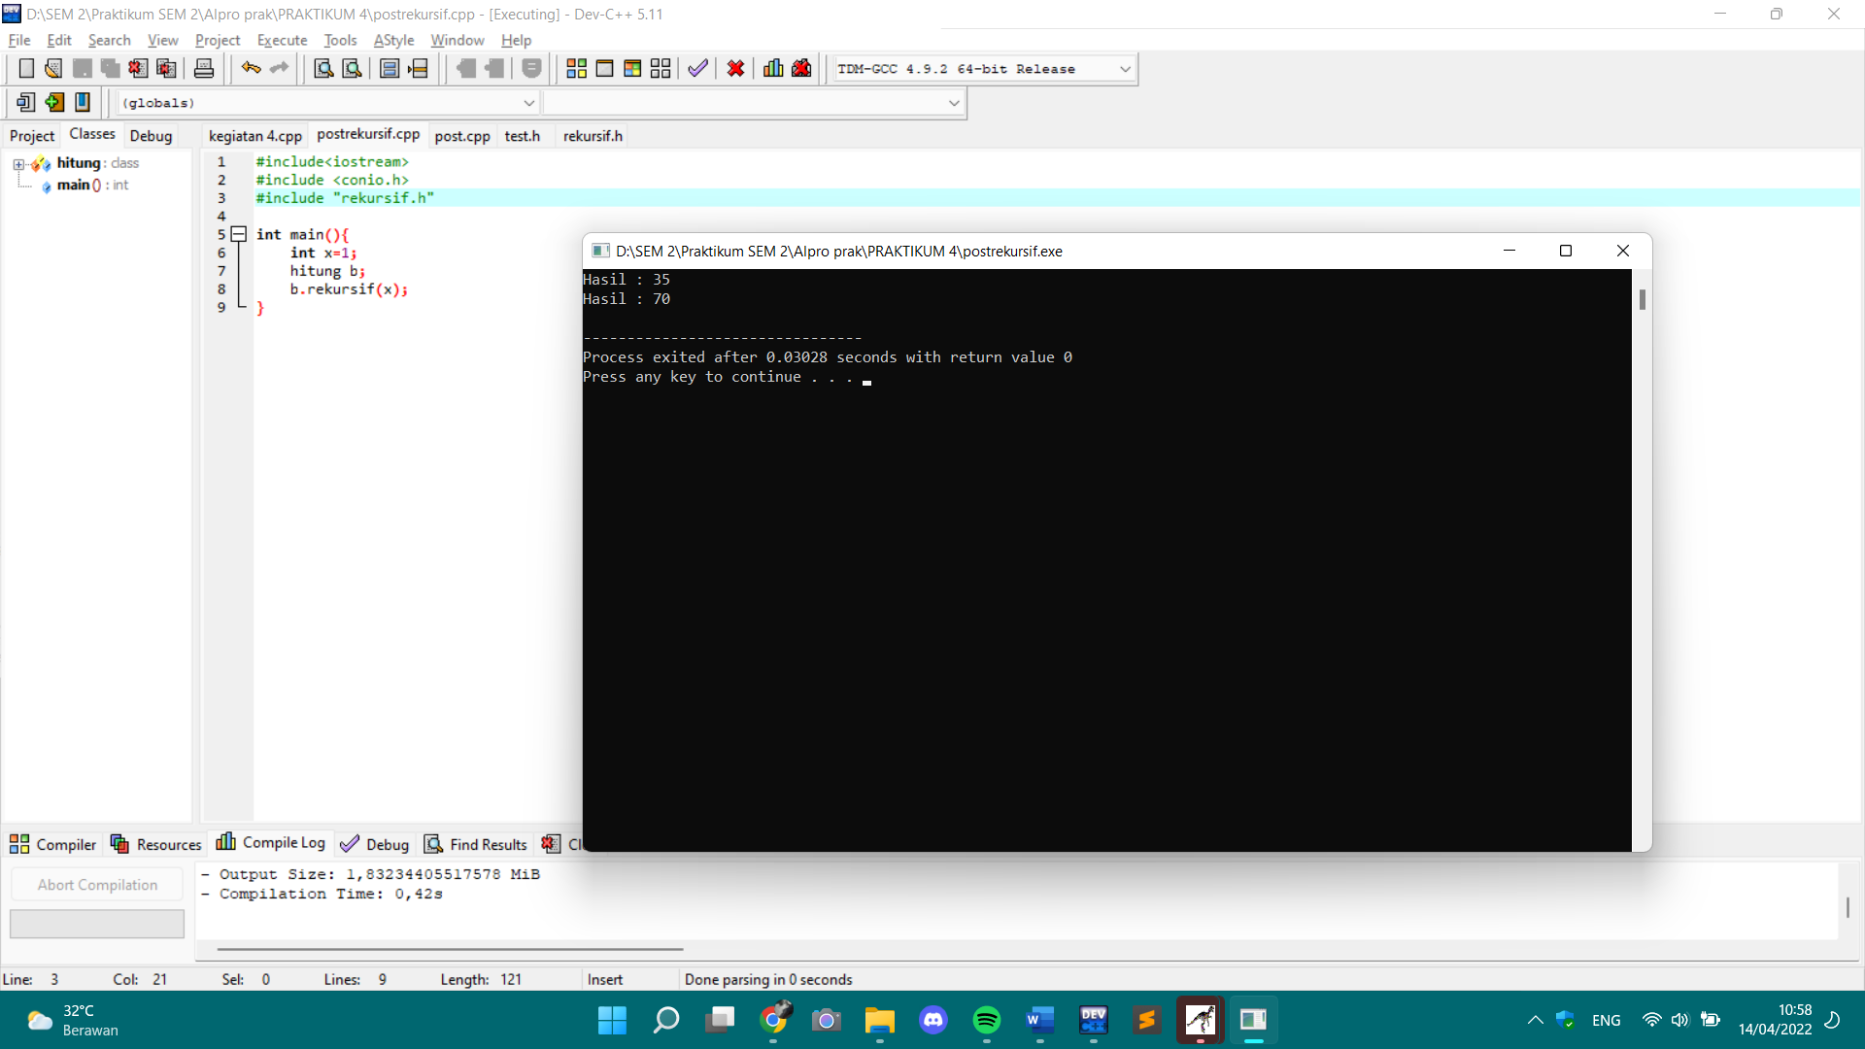

Subprogram

